



INVESTIGANDO PUNTOS







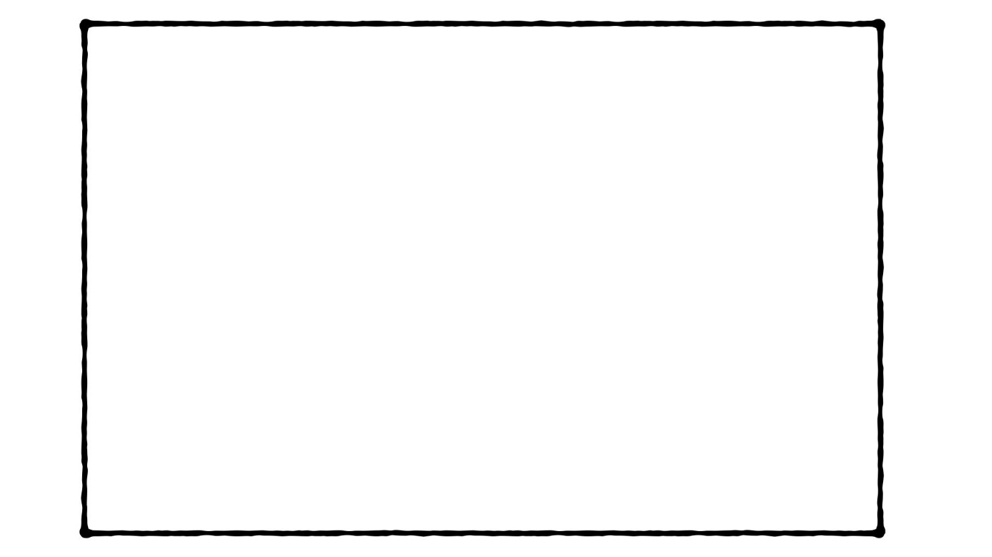

Fíjate bien en estas dos recetas. Parecen iguales pero no tienen los puntos en el mismo lugar. ¿Cuál crees que es la opción correcta? ¿Por qué?

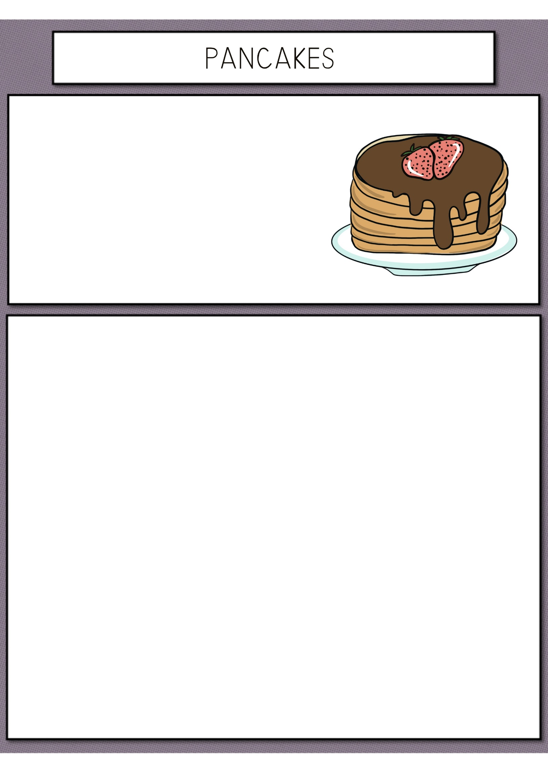

* Mantequilla 30 g
* 2 Huevos
* Leche entera 250 ml
* Extracto de vainilla 5 ml
* Harina de trigo 200 g
* Azúcar 40 g
* Levadura química 10 g

Batimos los huevos junto a la leche y el extracto de vainilla, mezclando bien.

En un recipiente hondo añadimos a la harina la levadura y el azúcar. Mezclamos bien. A continuación, añadimos la mezcla de huevos, leche y extracto de vainilla. Removemos suavemente con unas varillas para que se mezcle bien todo.

Cuando hayamos terminado de mezclar, añadimos la mantequilla fundida y batimos hasta que la mezcla esté homogénea. Dejamos reposar la mezcla en la nevera durante una hora.

Colocamos una sartén sobre el fuego a temperatura media. Cuando esté caliente echamos pequeñas porciones de la masa dejando espacio entre ellas para que no se peguen entre sí, y cocemos un par de minutos.

Cuando empiecen a salir pequeñas burbujasde las tortitas o “pancakes”, damos la vuelta y cocemos por el otro lado durante un par de minutos más.

Repetimos la operación hasta terminar con la masa.

**INGREDIENTES (para 16 unidades):**

**ELABORACIÓN:**







* Mantequilla 30 g
* 2 Huevos
* Leche entera 250 ml
* Extracto de vainilla 5 ml
* Harina de trigo 200 g
* Azúcar 40 g
* Levadura química 10 g

**INGREDIENTES (para 16 unidades):**

Batimos los huevos junto a la leche y el extracto de vainilla, mezclando bien.

En un recipiente hondo añadimos a la harina la levadura y el azúcar Mezclamos. bien A continuación, añadimos la mezcla de huevos, leche y extracto de vainilla Removemos suavemente. con unas varillas para que se mezcle bien todo.

Cuando hayamos terminado de mezclar, añadimos la mantequilla fundida y batimos hasta que la mezcla esté homogénea. Dejamos reposar la mezcla en la nevera durante una hora.

Colocamos una sartén sobre el fuego a temperatura media Cuando esté caliente. echamos pequeñas porciones de la masa dejando espacio entre ellas para que no se peguen entre sí, y cocemos un par de minutos.

Cuando empiecen a salir pequeñas burbujasde las tortitas o “pancakes”, damos la vuelta y cocemos por el otro lado durante un par de minutos más.

Repetimos la operación. hasta terminar con la masa

**ELABORACIÓN:**



